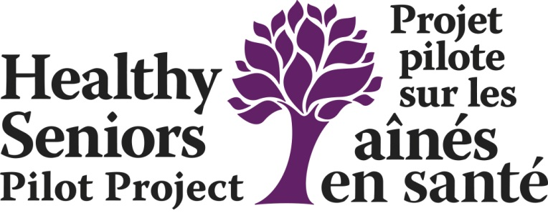

The Government of New Brunswick is accepting proposals for the first round of projects under the Healthy Seniors Pilot Project.

The pilot project, which will be carried out over three years, is intended to provide information and programs to help improve the aging experience for seniors, not only in New Brunswick, throughout Canada.

More information on the pilot project is available online.

Le Gouvernement du Nouveau-Brunswick accepte les propositions pour la première série de projets dans le cadre du projet pilote sur les aînés en santé.

Le projet, qui se déroulera sur trois ans, vise à fournir des renseignements et des programmes pour contribuer à améliorer l’expérience du vieillissement pour les aînés, non seulement au Nouveau-Brunswick, mais ailleurs au Canada.

De plus amples renseignements sur le projet pilote sont disponibles en ligne.

